Белокопытова Марина Николаевна, учитель начальных классов,
МБОУ СОШ «Аннинский Лицей»
Ольшанникова Алла Сергеевна, учитель начальных классов,
МБОУ СОШ «Аннинский Лицей»
Методическая разработка «Использование интерактивного метода обучения «Кроссенс» на уроках в начальной школе».
Одним из эффективных современных методов обучения является интерактивный метод «Кроссенс».
«Кроссенс» - помогает решить несколько проблем. Одна из них - это мотивация детей. Наверное, у всех бывало такое, когда вы заходите в класс в приподнятом настроении, настроены на позитив и плодотворную работу, на совместное сотрудничество с детьми, а дети встречают вас с абсолютно другими эмоциями.
Вы понимаете, что вам необходимо начать урок с чего – то необычного, чтобы привлечь внимание детей и включить их в работу. И кроссенс замечательно подходит для решения данной ситуации.
Вторая проблема заключается в том, что современные дети разучились думать и мыслить. Так как информацию в большей части они получают в готовом виде, с помощью сети Интернета. Третья – дети общаются в социальных сетях, используя молодёжный сленг, что приводит к ошибкам в устной и письменной речи. Четвертая – неспособность детей общаться вживую. Пятая – трудности в учебном сотрудничестве.
«Кроссенс» - «пересечение смыслов». Это ассоциативная головоломка, которая объединяет в себе, сразу несколько интеллектуальных игр: загадка, ребус, кроссворд. Метод был разработан российским философом, доктором технических наук, Владимиром Бусленко и Сергеем Фединым, математиком.
Данный метод представлен в виде 9 квадратов, в которых помещены изображения. Каждая картинка имеет связь с предыдущей и последующей, а центральная объединяет по смыслу несколько. Связи могут быть как поверхностными, так и глубинными.
Задача разгадывающего кроссенс найти ассоциативную связь между соседними (то есть имеющими общую сторону) картинками.
Кроссенс нужно начинать читать слева направо и сверху вниз. Хотя можно начать с любой узнаваемой иллюстрации. Центральным является квадрат с номером 5. По желанию автора, он может быть связан по смыслу со всеми изображениями в кроссенсе.
Обычно же нужно установить связи по периметру между квадратами 1-2, 2-3, 3-6, 6-9, 9-8, 8-7, 7-4, 4-1, а также по центральному кресту между квадратами 2-5, 6-5, 8-5 и 4-5.
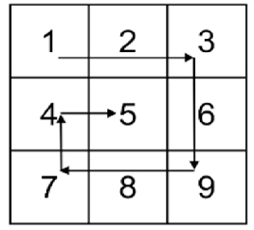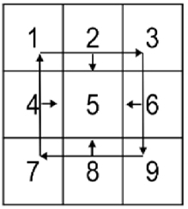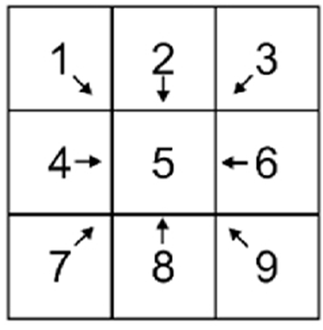
Алгоритм создания кроссенса:
- Определить тему, идею.
- Выделить 9 элементов в рамках изучаемой темы.
- Найти связи между элементами, определить последовательности.
- Выделить элементы, имеющие более 3 связей (основа, крест).
- Выделить отличительные черты, особенности элементов.
- Подобрать изображения, демонстрирующие элементы.
- Заменить прямые образы символическими, косвенными.
Интерактивный метод «Кроссенс» можно применять на различных этапах урока: формулировка темы и цели урока; повторение, закрепление и обобщение материала; организация групповой работы; рефлексия; домашнее задание; мотивация.
Использование данного метода обучение «Кроссенс» возможно не только на уроках, но и во внеурочное время. Например, при проведении классных классов, внеклассных мероприятий, коллективного творческого дела.
Каковы же результаты применения данного метода? Во–первых, развитие речи детей, памяти мышления, воображения. Во–вторых, личностное развитие ребёнка. В–третьих, формирование коммуникативных навыков сотрудничества в общении со сверстниками. В–четвёртых, развитие креативного мышления и познавательных способностей. В–пятых, создание ситуаций успеха и положительного эмоционального настроя.
Кроссенс « Л. Н. Толстой»
Урок литературного чтения. 4 класс.
Этап урока: формулировка темы.
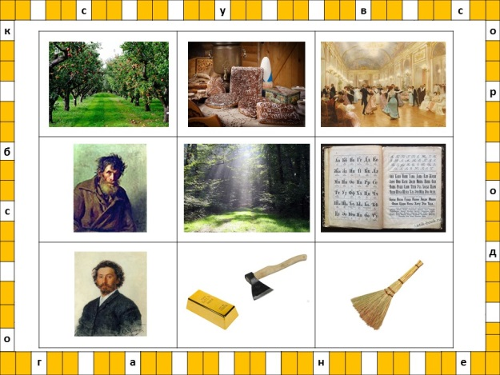
Писатель любил яблоки – яблочное повидло можно добавить в пряник – посещал балы, значит, происходил из дворянского рода – образование могли получать только люди богатого сословия – басня «Отец и сыновья» - сказка «Мужик и водяной», были напечатаны в азбуке – одному из героев сказки не удалось получить золотой топор, из-за неправды – произведение о народе, значит автор был близок с народом – портрет мужика был написан автором, который вероятно, рисовал автора – поляна, место пребывания автора.
Кроссенс «Достопримечательности города Воронежа»
Урок окружающего мира. 4 класс.
Этап урока: рефлексия.
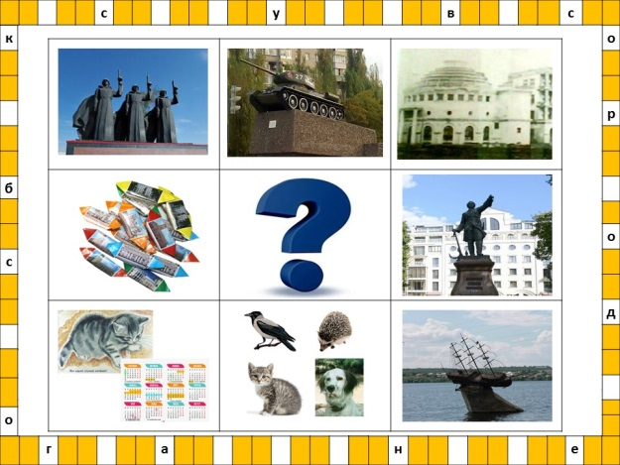
Чижовский плацдарм – Танк Т – 34 (За этот город шли ожесточённые бои во время Великовой Отечественной Войны) – Ротонда (можно предположить, что в этом здании штаб или госпиталь) – Петровский сквер (Известно, что в годы царствования Петра I в России были открыты большие военные госпитали; город связан с именем Петра I, он открывал военные госпитали и основал Российский флот, в черте города есть водохранилище) – Водохранилище (Пётр I стал строителем кораблей) – животные (в окрестностях этого города обитают вороны, ежи, собаки, коты, белки) – произведения (они стали героями произведений, они произведения написал Маршак, значит, он родился в этом городе) – конфеты (Маршак любил детей, угощал их конфетами, а на конфетах изображены достопримечательности этого города – герб города.
Кроссенс «Оригами»
Урок технологии. 3 класс.
Этап урока: актуализация знаний
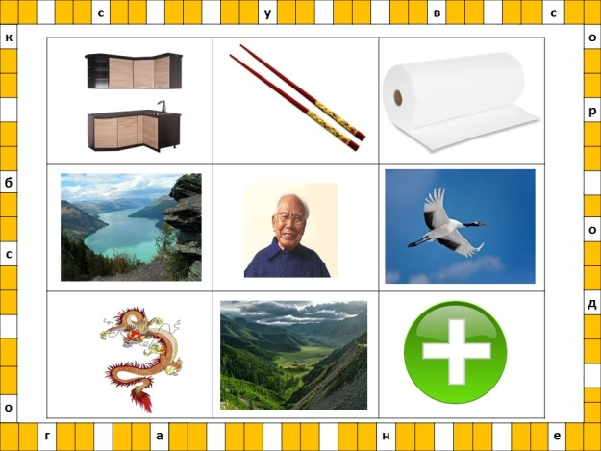
Модуль кухни деревянный – деревянные палочки-бумажное полотенце (всё хранится на кухне и сделано из древесины) - журавль (фигура из бумаги, можно нарисовать на бумаге) – «+» журавля сложить из бумаги – способы сложения долины и горы – дракон живет далеко за горами (тоже можем сложить из бумаги) - вода (мокрое оригами) – технику оригами придумал Акира Ёсидзава (Япония), техника оригами бывает модульная, простая, мокрое складывание.
Кроссенс «Мир небесных тел»
Урок окружающего мира. 3 класс.
Этап урока: проверка домашнего задания.
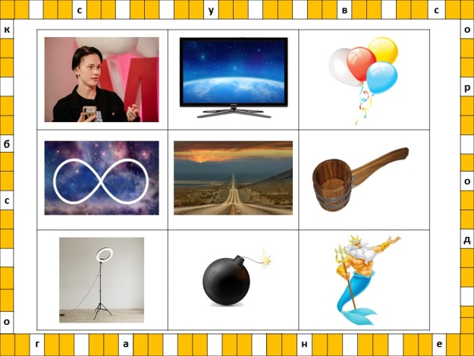
Даня Милохин (известный блогер, певец, современная звезда, его показывают по телевизору) – плазменный телевизор (современный телевизор – плазма) – шарики (звёзды состоят из плазмы, газа. Шарики тоже накачивают газом. Звёзды бывают разного цвета, в зависимости от их температуры. Голубые, белые, желтые, красные) – Ковш (Из звезд образуются созвездие. Созвездие с планетами образуют Галактики) – Нептун (У звезд и планет есть ядро) – Ядро (У некоторых есть кольца. Сатурн, Нептун) – Кольцевая лампа (Галактика, млечный путь, солнечная система) – 8 (знак бесконечности, 8 – планет входят в солнечную систему) – Млечный путь.
Кроссенс «Части речи»
Урок русского языка. 4 класс.
Этап урока: организация групповой работы
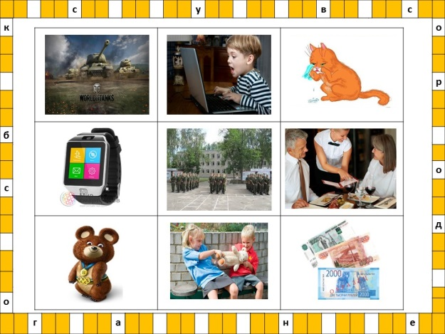
Танк игра компьютерная (прилагательное) – мальчик играет в компьютер (глагол) – кот наплакал (запретили играть, кричит, что мало времени - наречие) – официант (Мало блюд. Официант предлагает. Нашел предлог, чтобы не мало блюд заказали – предлог) – деньги (оставили много чаевых – числительное) – игрушка (за деньги книги. Дети начали делить игрушку. Мой, моя и тд. – местоимение) – олимпийский мишка (игрушка, символ олимпиады Советского Союз – 1980 – союз) – (было очень давно, путешествие во времени – часы – существительное) - (у военных режим – части речи). Все общаются между собой.
Кроссенс «Математика»
Урок математики. 4 класс.
Этап урока: установка проблемы.
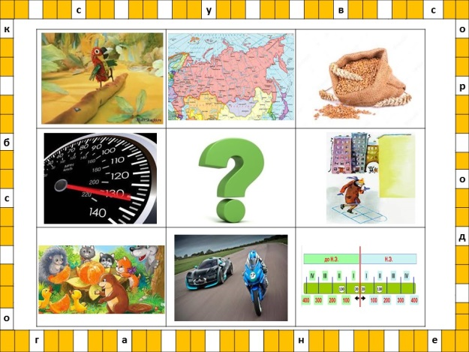
Спидометр – Дюймовочка (единица измерения) – Зерно, колос – Апельсин – «Сказка о потерянном времени» – лента времени – карта – какое бывает движение
38 попугаев (Измеряет длину тела удава. Длина – это расстояние по карте. Расстояние бывает разных единиц измерения) - Зерно (Расстояния большие. Посадили одно, выросло много. Приумножилось, значит это – умножение) – Потеряли время и года выросли – время – Лента времени – исчисляется в единицах времени. Время может идти (лететь, стоять, бежать) быстро или медленно, так как двигаются машины – кто быстрее доедет, делят дорогу – первенство – апельсин тоже делят (деление) – деление апельсина и первенства происходит во времени и расстоянии. Все успели забрать дольки, а волк был медлительный, ему ничего не досталось. Будем выводить формулу нахождения скорости, времени и расстояния.
Кроссенс «Семейный бюджет»
Учебный курс «Финансовая грамотность». 3 класс.
Этап урока: формулировка темы.
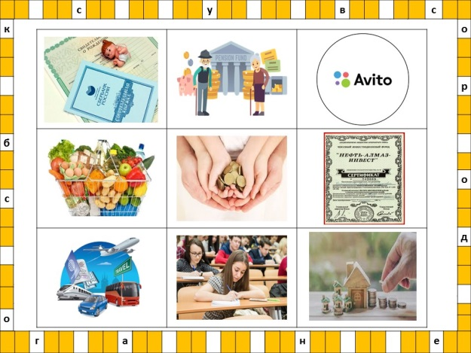
Свидетельство о рождении (детский капитал) – пенсия – «Авито» (доходы, расходы) – акция (вложение капитала) – ипотека – расходы на образование – расходы на транспорт, путешествие – расходы на продукты питания – центральный квадрат – семейный бюджет.
Кроссенс «Волшебный лимон»
Курс внеурочной деятельности «Юный исследователь». 3 класс.
Этап урока: формулировка темы.
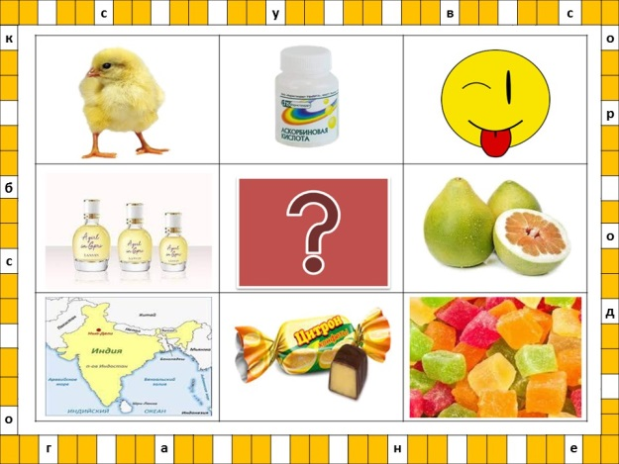
Цыплёнок – цвет такой же, как у аскорбиновой кислоты – витамин, вкус для кого-то может быть кислым – смайлик - помело – цвет и вкус, форма – цитрусовые цукаты делают – это конфеты со вкусом цитрусовых – производят в Индии много конфет, т. к. эта страна - родина многих цитрусовых (помело, лимона) - духи - запах цитрусовых, цвет жёлтый.)
Кроссенс «Семейные ценности»
Урок окружающего мира. 3 класс.
Этап урока: творческое домашнее задание.
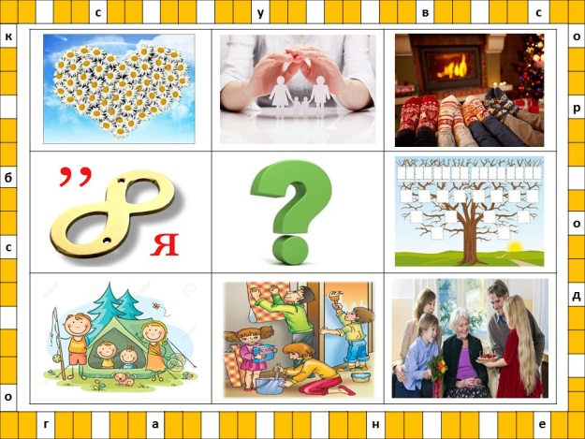
Сердце из ромашек (любовь) – крыша из ладоней (забота) – очаг (уют) – генеалогическое древо (родословная) – поздравление бабушки (семейные традиции) – ремонт (сплоченность семьи) – палатка (совместный отдых) – ребус (семья) – центр (семейные ценности).
Кроссенс «Наши традиции»
Классный час. 2 класс.
Этап урока: формулировка темы.
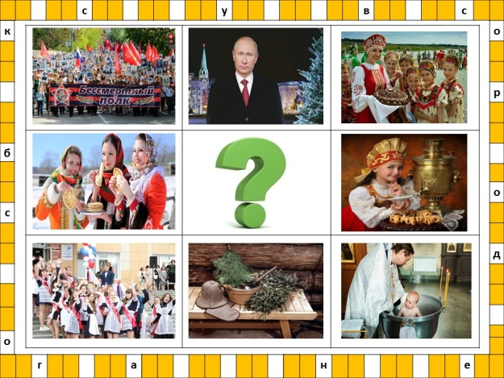
Бессмертный полк (дань погибшим, современная традиция) – новогоднее поздравление президента РФ (ежегодная традиция) – девушка с караваем (русский обычай – встречать гостей хлебом - солью) – девочка с самоваром (традиция русского чаепития) – крещение (религиозный обычай) – баня (народный обычай) – последний звонок (школьная традиция) – масленица (народный обычай) – центр (традиции русского народа).
Источники:
- Меркулова О. А. "Кроссенс - метод развития креативного
мышления "Секция "ТВОРЧЕСТВО" 1-4 класс (из опыта работы) https://multiurok.ru/files/vystuplenie-po-teme-krossens-metod-razvitiia-kre-1.html
- Павловская В. И. «Использование активных и интерактивных
методов и приёмов для формирования основ финансовой грамотности» https://elibrary.ru/item.asp?id=47158853
- Шумская М. Ю. Мастер-класс "Кроссенс-технология как средство
обучения в условиях ФГОС" https://infourok.ru/master-klass-krossens-tehnologiya-kak-sredstvo-obucheniya-v-usloviyah-fgos-4286147.html

